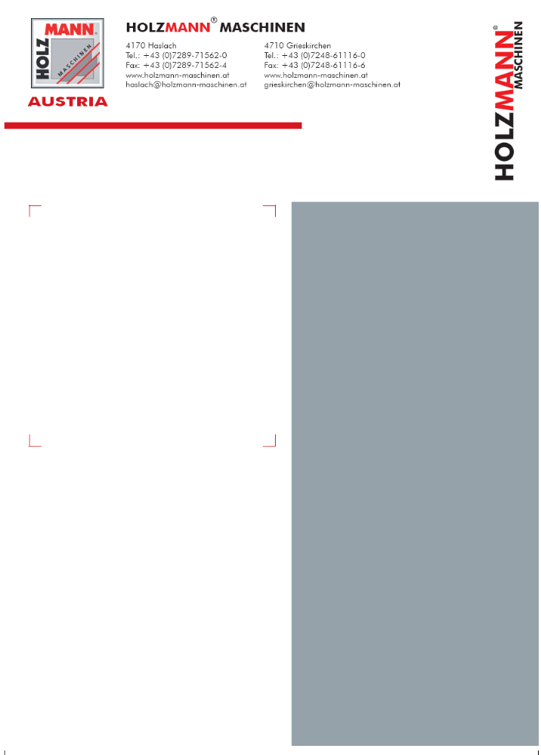
PERCEUSE À COLONNE
Mod.: ZS 50APS

Puissance moteur S1/S6 | 1,1 Kw / 1,5 kW
Voltage | 400v-50Hz
Cône morse | MK4
Vitesses | 50-2500 tr/min
Capacité de perçage dans l´acier | 40 mm
Profondeur max dans l´acier | 110mm
Distance mandrin/table | 754 mm
Distance mandrin/base | 1270 mm
Col de cygne | 260 mm
Dimensions de la table | 575 x 354 mm
Hauteur de la machine | 2120 mm
Ø Colonne | 115 mm
Poids net | 325 Kg
Poids brut | 410 kg
Colisage | 870x2000x740 mm
EAN CODE | 9120039901015

La société se réserve de tout changement ou modification sans préavis

CARACTERISTIQUES TECHNIQUES

- Base lourde pour une grande stabilité.
- Système de refroidissement inclus dans la livraison.
- Moteur puissant assure une haute capacité de perçage.
- Colonne de grandes dimensions avec la surface lisse.
- Protecteur du mandrin acrylique.
- Engrenages en acier trempé et poli, lubrifiés par bain d´huile.
- Rainures de la table de travail en “T” de 14mm.
- Alimentation vertical avec trois vitesses différentes, 0-0,12 – 0,18 -0,24mm/tr/min.

Inclus dans la livraison:
Mandrin de perçage 16mm, douille MT4/3, MT3/2, coin.

Options:
Forets, étaux, etc.

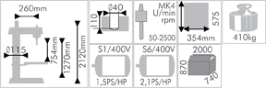

BRANCH OFFICE :
C/Botiguers, 3. Of. 1-J, Edif. Onofre
Parque Empresarial Tàctica
46980 Paterna – Valencia, España
Tel/Fax: +34.962998305
Fax: +43.7248.61116-926
j.cusido@holzmann-maschinen.eu



